用户使用说明书

**一、产品简介**

1. **产品特点**

本产品是针对老人设计的社交通讯软件，基于老年人使用社交软件的特点、网络社交的范围和需求进行设计。具有操作简单快捷、建立起亲情为纽带的社交活动圈；复杂活动由子女发起老人只需接收同时可参与互动等特点。

**2、产品功能**

子女端：

老人端：

**二、操作介绍**

1、登录注册

1.1注册

从未使用过本系统的用户可点击“注册”按钮，输入手机号作为账号并设置密码。

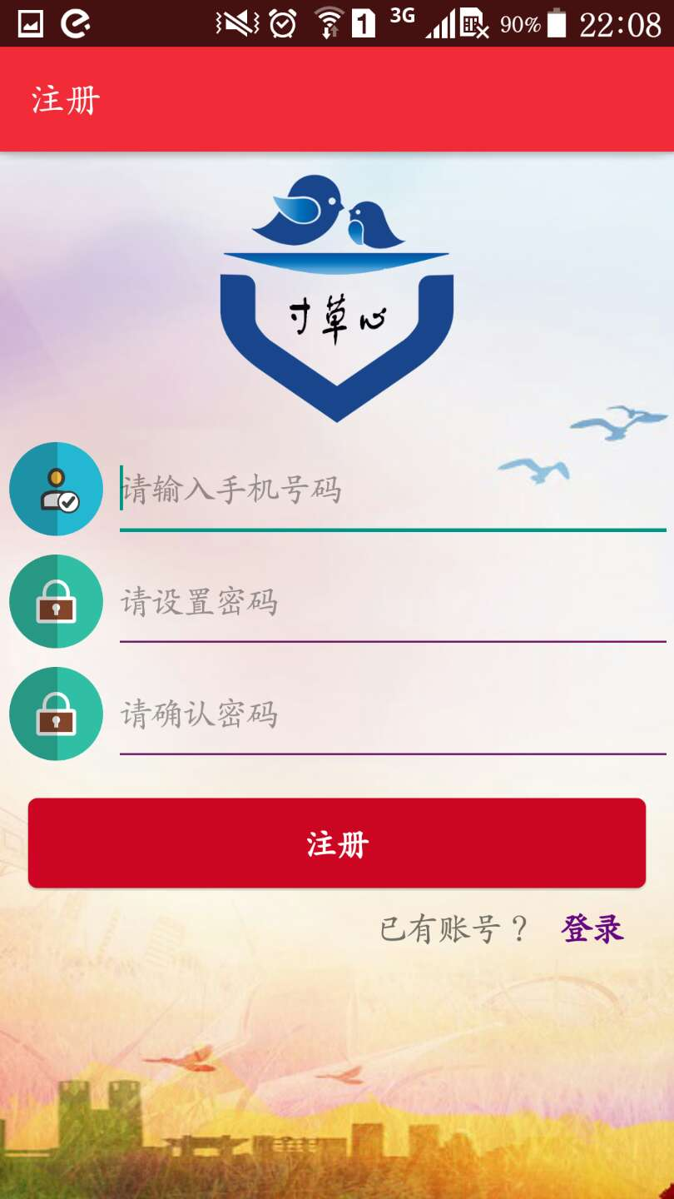

1.2登录

已注册用户输入手机号（也即是账号）和密码登录系统

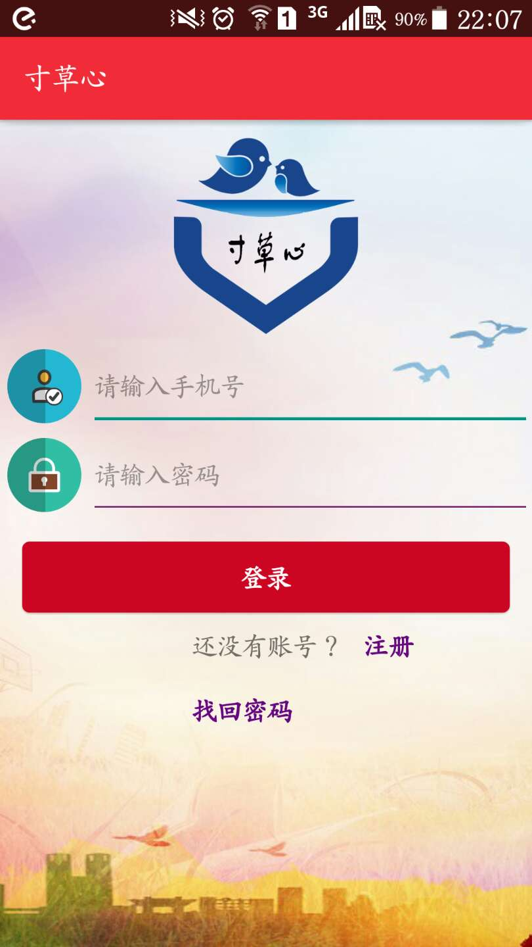

1. 群聊消息

2.1 新建群聊

子女端可以在好友中进行选择，建立群聊。

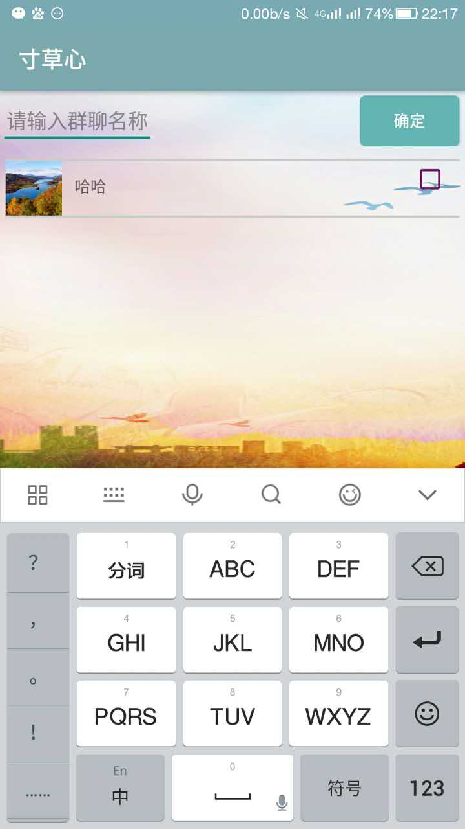

2.2 上传信息

向所在的群聊中上传文字、图片、视频等各种信息。

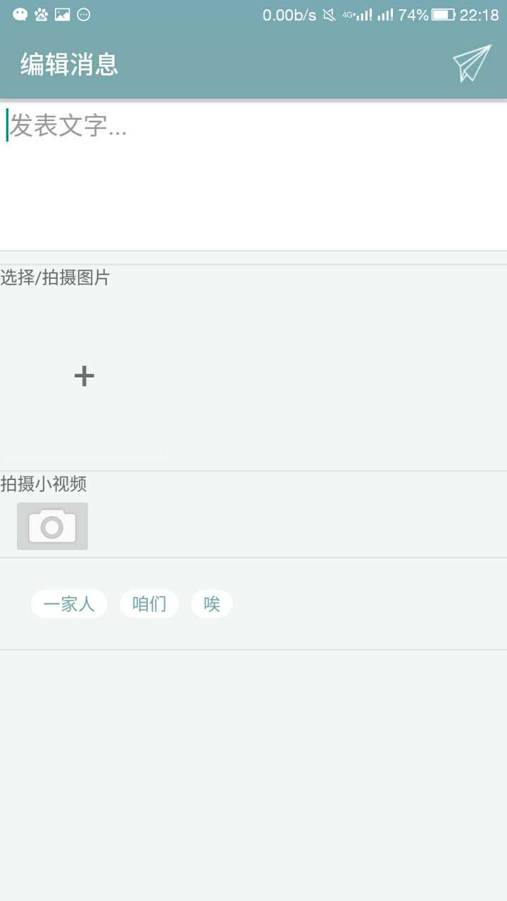

2.3 图文浏览评论

对动态进行评论，可以以文字、图片、视频等不同形式。

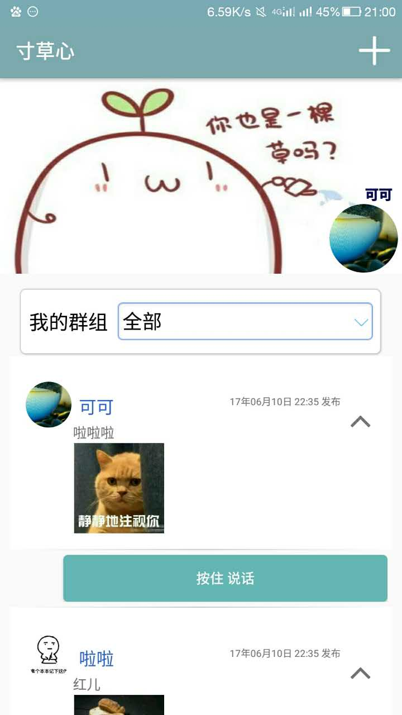

1. 账号管理

3.1添加头像

用户可以从手机相册中选取任意一张作为头像或者选择拍摄一张新的图片作为头像。

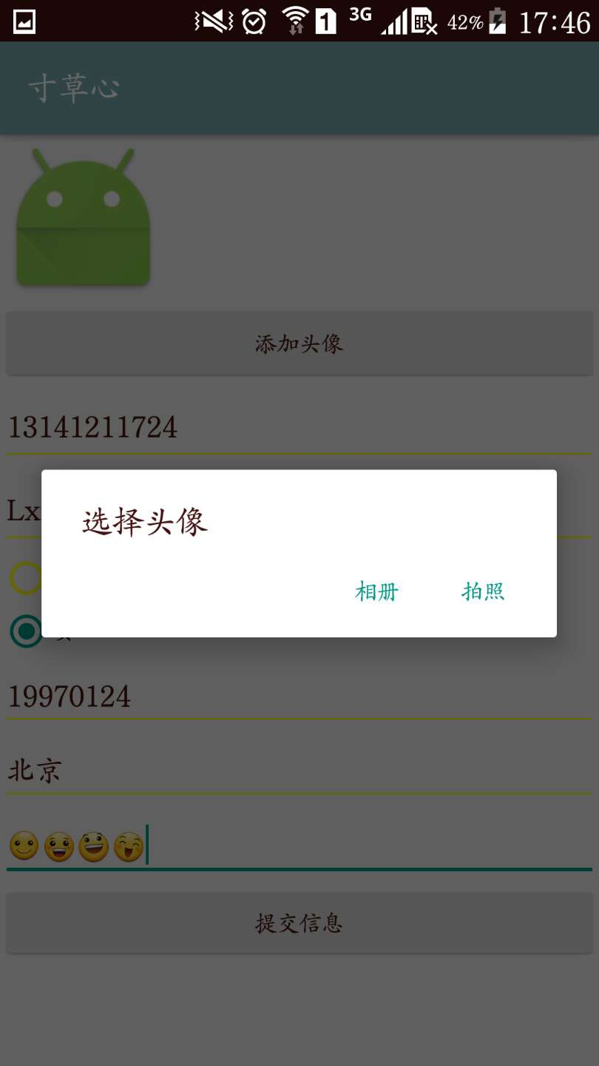

3.2修改信息

用户可手动修改用户名、性别、出生日期、所在地、个性签名等信息。

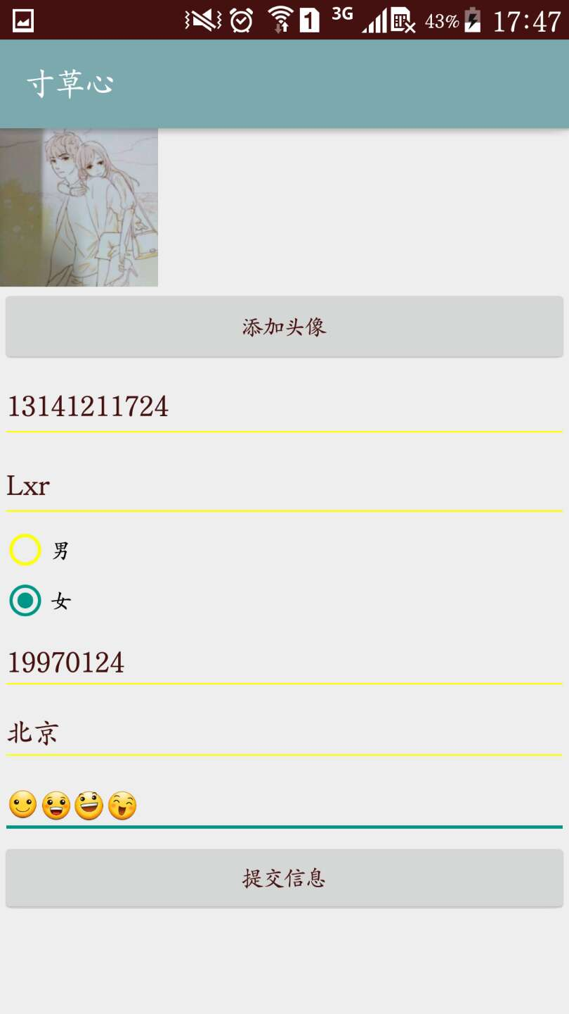

1. 我的好友

5.1添加好友

用户可通过输入其他用户的用户名进行搜索，如果该用户存在则可向该用户发送添加请求。

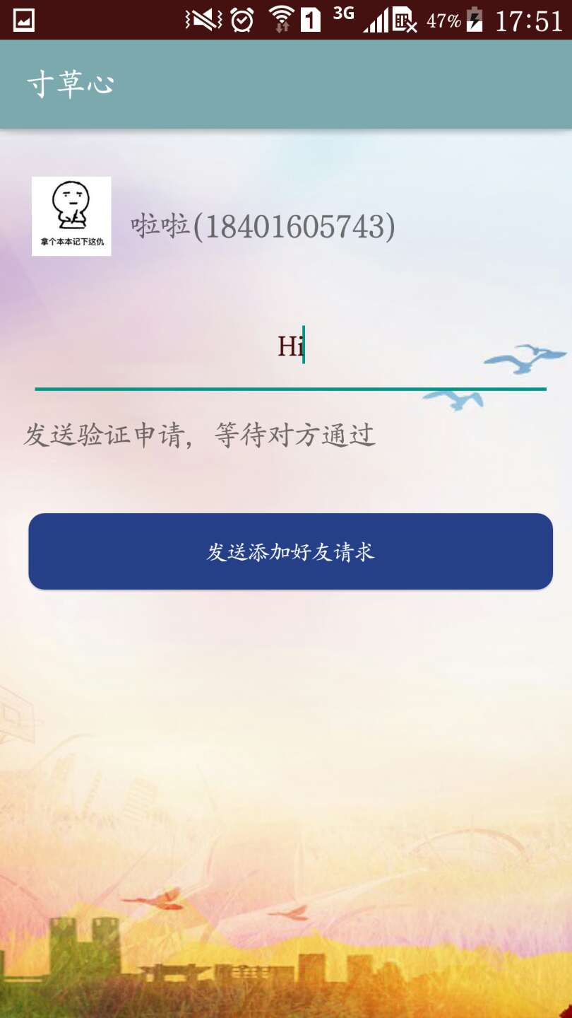

5.2好友申请

用户点击好友申请后可以查看已接收到的未处理信息并进行处理。



1. 手电筒功能

老人端可以通过点击控制手电筒开关

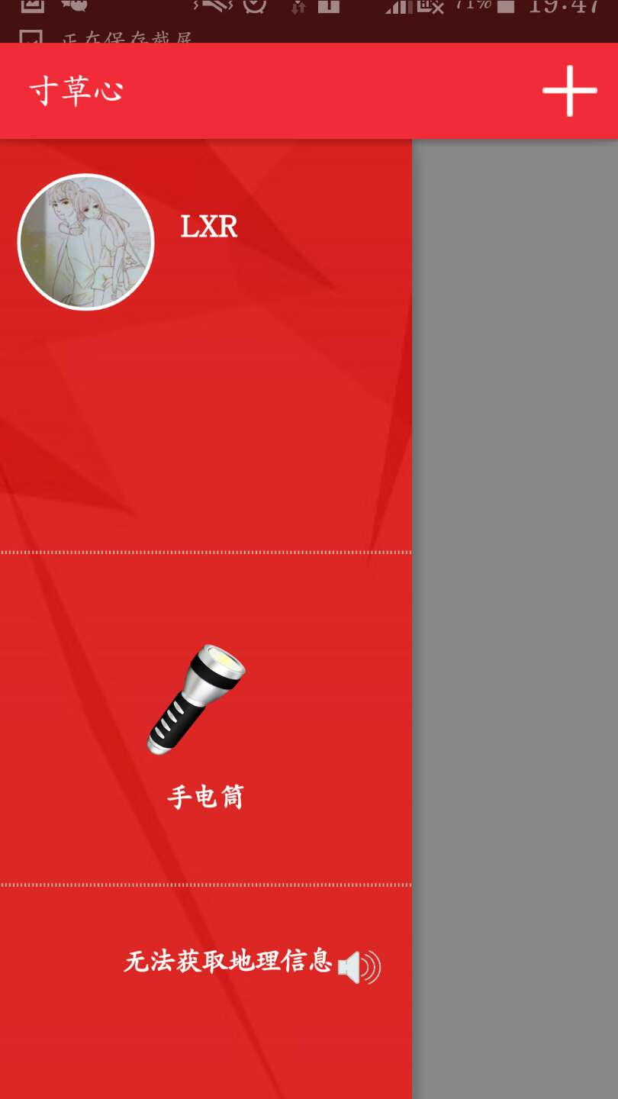

1. 天气播报

老人端可以查看实时天气，并通过点击进行语音播报。